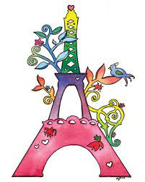

*Je ne perds jammais .*

*Soit je gagne*

Soit j’apprends

**Fiche de travail N :(1 )**

Nom : _________________ Classe : (3A+B) Date : _______________

**Objectif savoir se présenter**

**1/ Complete la conversation suivante**

|  |
| --- |
| **Bonjour / je m’ appelle Sara / et toi comment tu t’appelles ?**  **Quel age as-tu ? / ça va bien merci .** |

* **Sophie : _____Bonjour_______**
* **George : Bonjour**
* **Sophie ___comment tu t’ appelle ?**
* **George je m’ appelle George , et toi comment tu t’ appelles  ?**
* **Sophie : je m’ appelle Sophie .**
* **George : _Quel age as -tu ?**
* **Sophie : J’ai 10 ans**
* **Sophie : Comment ça va?**
* **George : ça va bien merci**

**2/ Présente –toi**

Bonjour je m’_appelle ______الاسم __كل طالب يكتب اسمه_________.

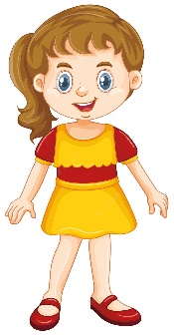_____________للبنت فقط _je suis une __fille

_____للولاد فقط_je suis un garçon __________

 _________j ‘ai 7 ans ____________ans

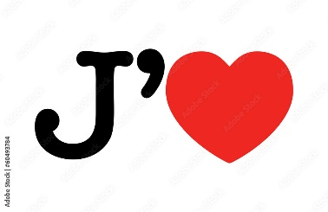___aime les 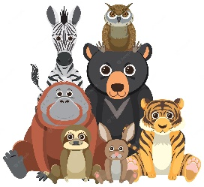___animaux________

يتم تجميع كل هذه المعلومات للحصول على تعبير كتابي *

Bonjour je , m appelle …كتابة الاسم …………….. j’ai 7 ans __je suis un garcon / je suis une fille حسب اذاكان طالب او طالبة _______

j’ aime انا احب اي شي مقبول j aime le chocolat/ les animaux / le sport

________________________________________________________________________________________________________